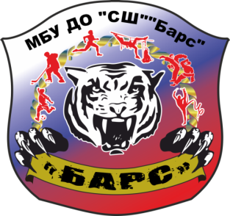
Муниципальное бюджетное учреждение дополнительного образования «спортивная школа» «Барс»

ДОСТИЖЕНИЯ ЗА СЕНТЯБРЬ 2023г.
1 место
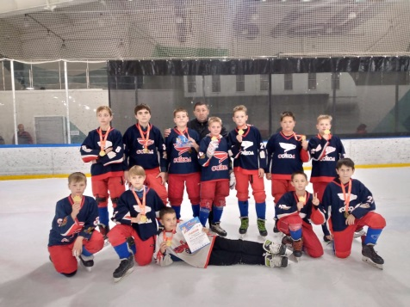
21-24 сентября 2023 года состоялось спортивное мероприятие по мини-хоккею с мячом среди детских спортивных школ Красноярского края по игровым видам спорта «Звёзды Красноярья». В соревнования участвовало 11 команд: 6 команд. Команда «СШ» «Барс» Канского района приняла активное участие и заняла I почетное место. Также в номинации «Лучший защитник» был награжден Пятков Ярослав и в номинации «Лучший вратарь» был награжден Горин Дмитрий.

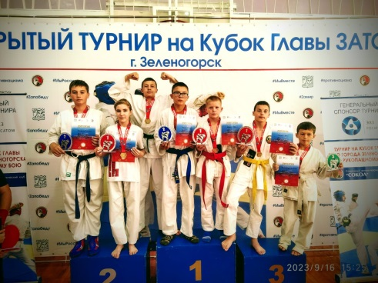
16-17 сентября 2023 года в г. Зеленогорске состоялся Открытый турнир на Кубок Главы ЗАТО г. Зеленогорска по рукопашному бою. Обучающиеся «СШ» «Барс» приняли активное участие в спортивном мероприятии.
1 место: Якушев Павел, Гулевич Павел, Попов Илья, Горельченко Арина, Одинцев Арсен, Жеребор Роман

2 место: Гончаров Сергей, Окладников Дмитрий, Иванченко Данил, Якушев Кирилл, Якушев Илья, Казаченко Степан

3 место: Титов Иван, Холмерзозода Мухаммад, Шаламай Артем, Канаев Антон

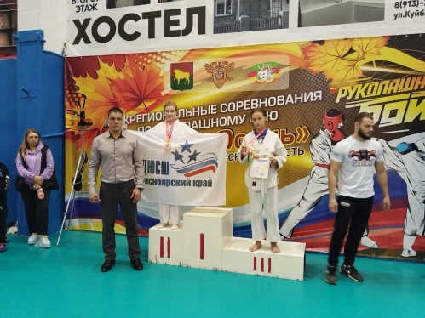
21-24 сентября 2023 года в г. Куйбышев (Новосибирская область) состоялись межрегиональные соревнования по рукопашному бою «Золотая осень». Обучающиеся «СШ» «Барс» приняли активное участие в спортивном мероприятии.
2 место: Горельченко Арина

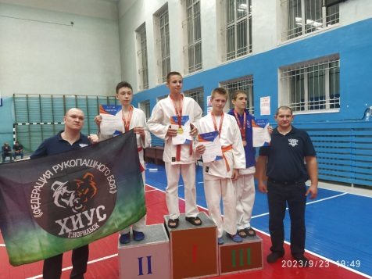
23-24 сентября 2023 года в г. Красноярске прошло первенство Красноярского края по рукопашному бою. Обучающиеся «СШ» «Барс» приняли активное участие в спортивном мероприятии.
3 место: Жеребор Роман, Титов Иван, Тучков Андрей, Шукшина Елизавета

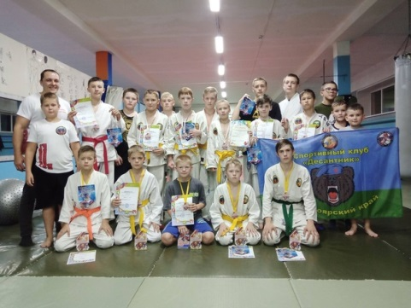
30 сентября 2023 года в г. Ачинске состоялось Открытое первенство города по армейскому рукопашному бою в память гвардии ст. сержанта Колодяжного А.С. Обучающиеся «СШ» «Барс» приняли участие в спортивном мероприятии.
1 место: Якушев Павел и также Павел получил приз за лучшую технику в возрастной группе 12-13 лет.
2 место: Гулевич Павел

